Report Vihat

* Người dùng vietteldemo1 có thể sửa đổi thông tin của khách hàng mà chỉ người vietteldemo(phụ trách) có thể sửa trong mục khách hàng.

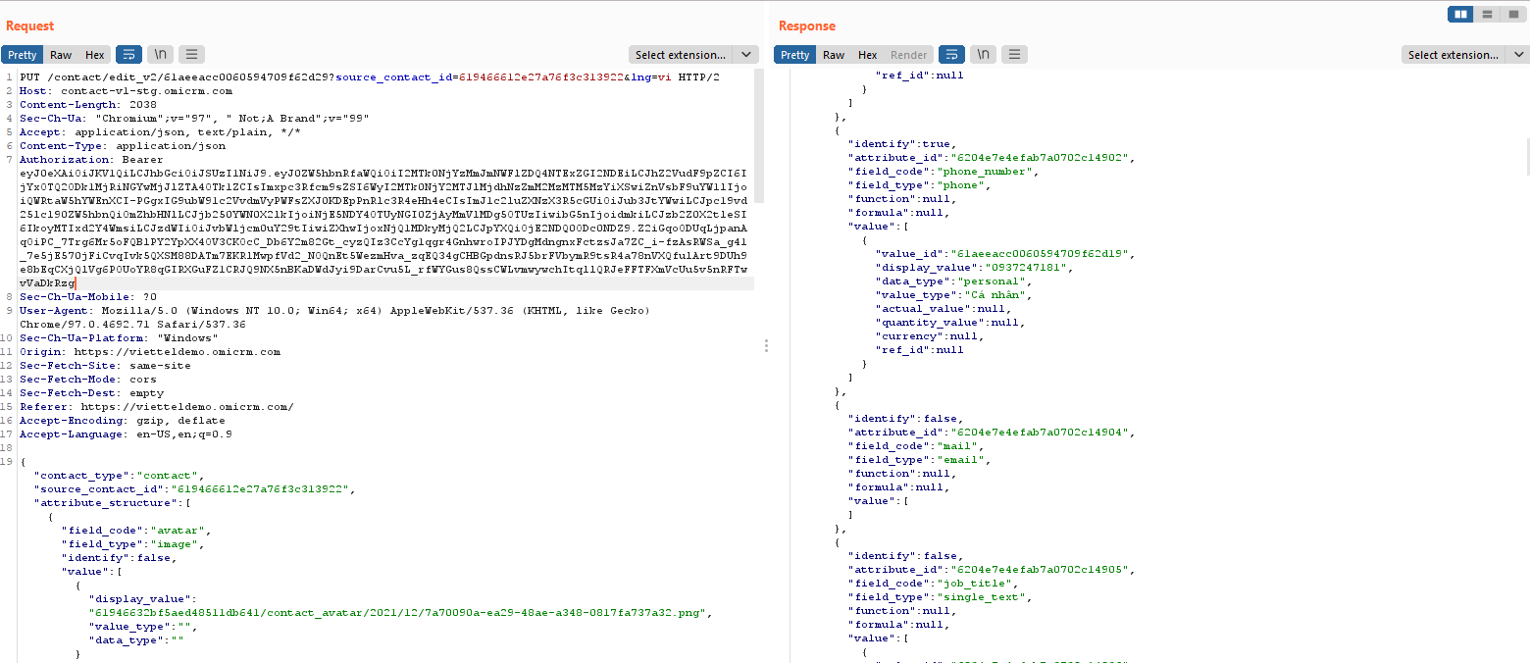

Đã FIx

Người dùng vietteldemo1 không tham gia vào phòng chat nhưng vẫn có thấy lấy được nội dung tin nhắn của phòng chat đó.

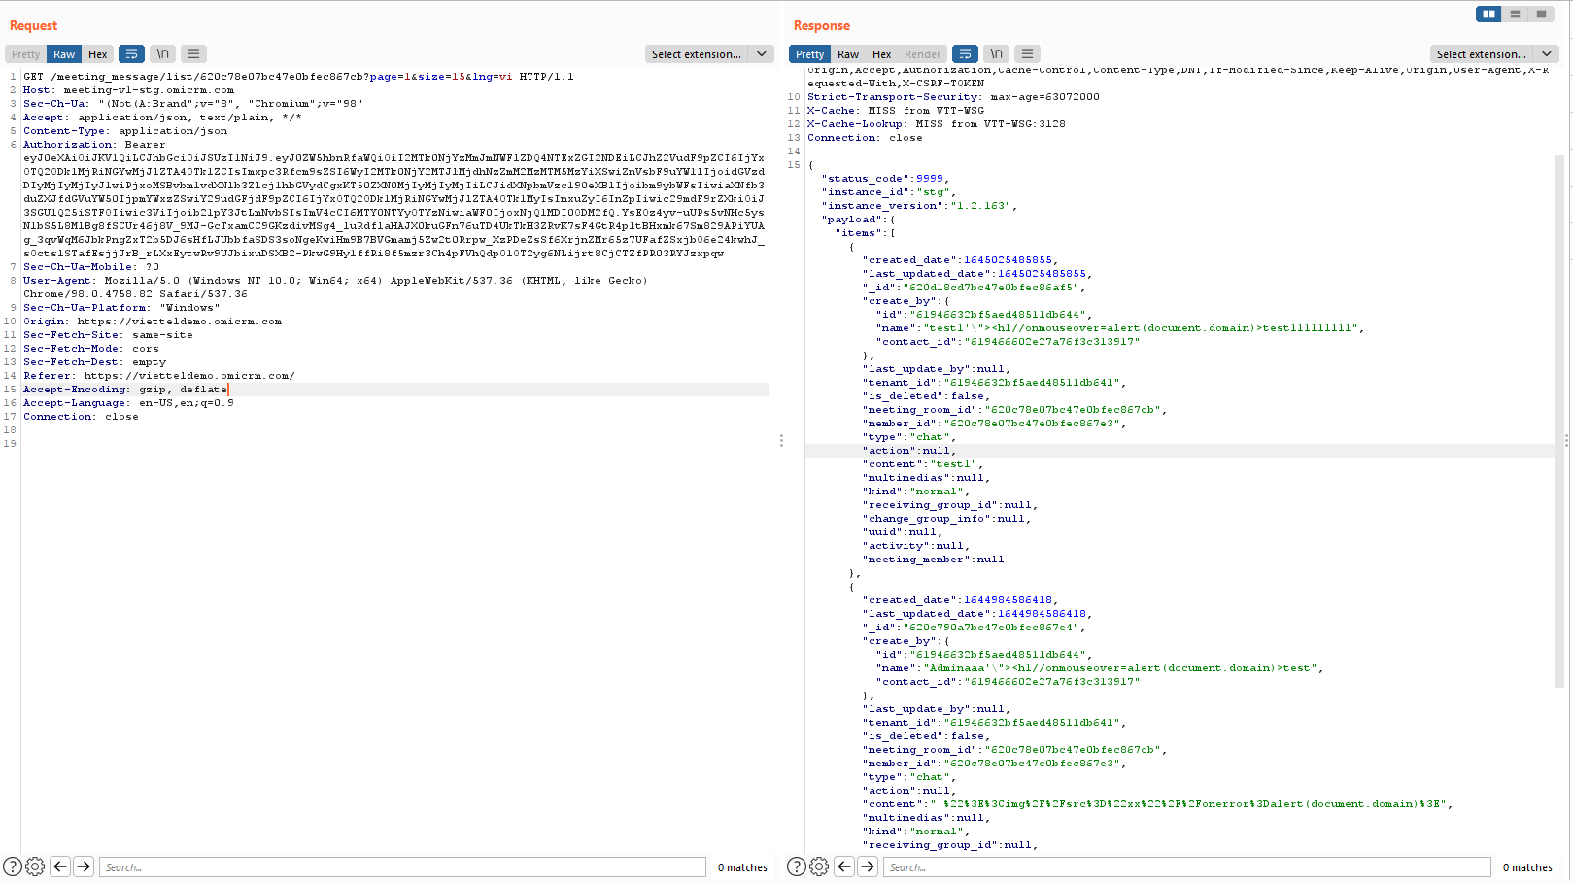

Đã FIx

Người dùng vietteldemo1 có thể xem thông tin Phiếu ghi Trong mục cấu Hình dù không có quyền xem

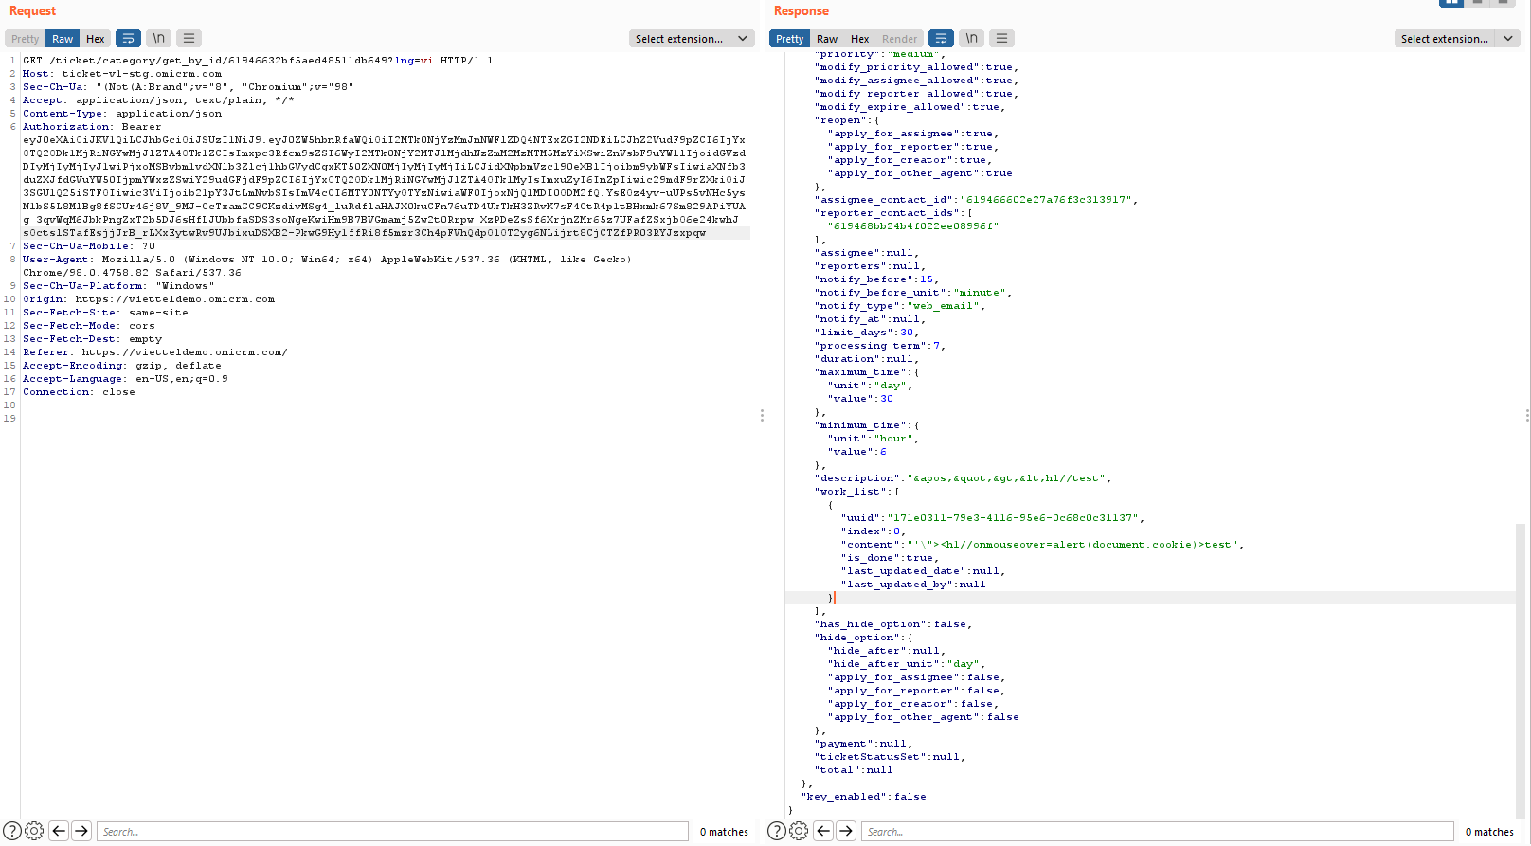

Chưa Fix

Người dùng vietteldemo1 có thể xem nội dung nhà cung cấp sms Mục Cấu hình -> marketing.

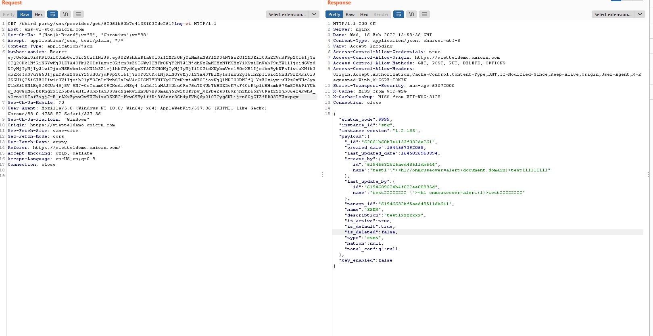

Chưa Fix

Người dùng vietteldemo1 có thể thực hiện chức năng của admin: thêm email mẫu trong mục Cấu hình -> marketing-> email mẫu.

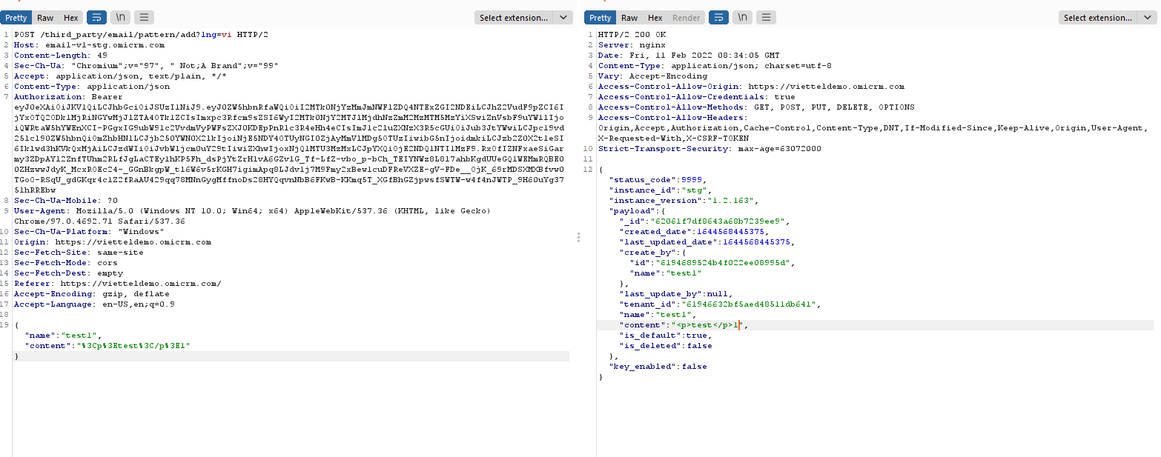

Đã Fix

Người dùng vietteldemo1có thể thực hiện chức năng của admin: Xóa các record trong mục Cấu hình -> Đánh giá

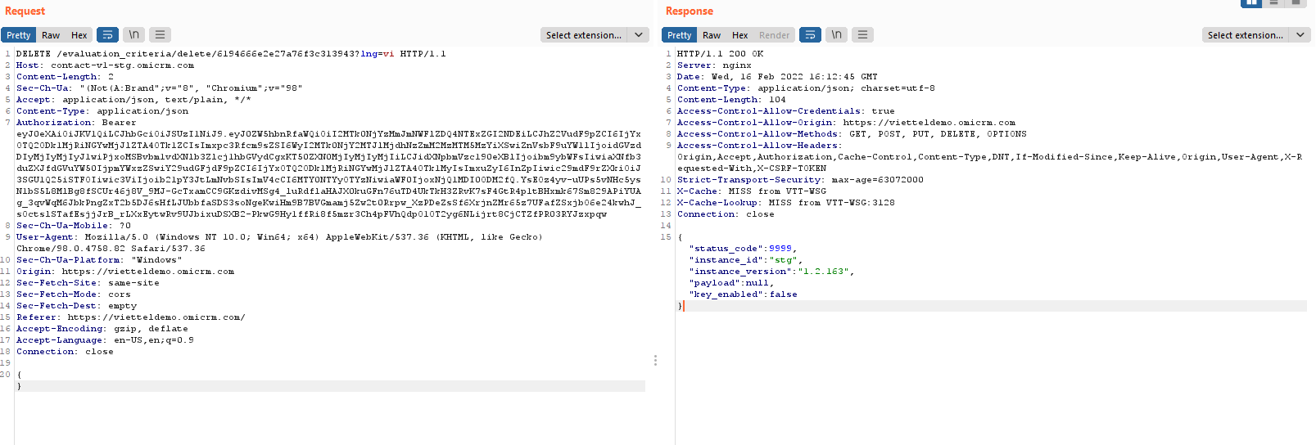

Đã Fix

Người dùng vietteldemo1 có thể thực hiện chức năng của admin: thay đổi ghi chú của nhà cung cấp trong mục trong mục Cấu hình -> Marketing 🡪 nhà cung cấp sms

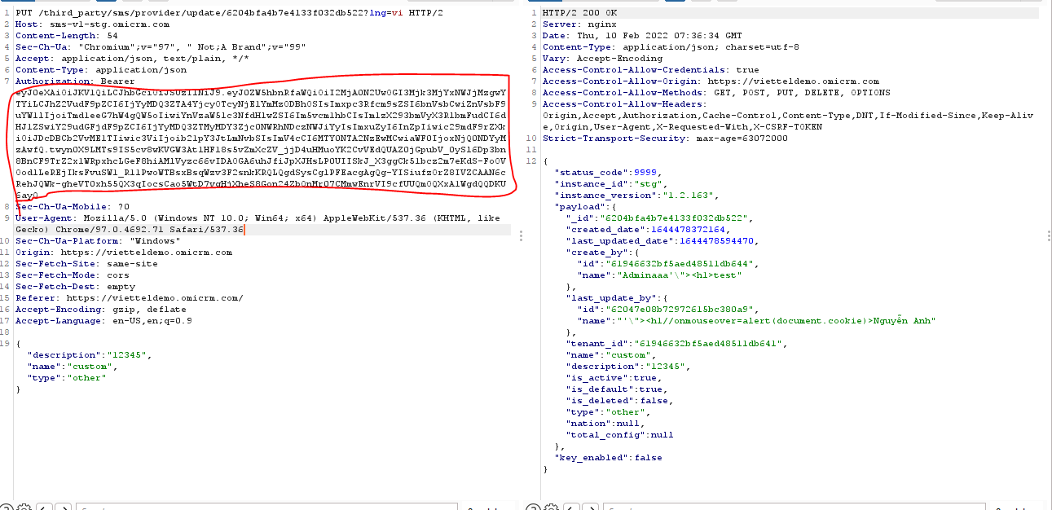

Đã Fix